3 通讯簿管理（顺序表的应用）
【问题描述】通讯簿是一个线性表，可以存储一定数量的联系人记录，提供查找、插入、删除和修改等操作。通讯簿的特点是以查找为主要操作，要求快速查找到指定对象的位置，故宜采用具有随机访问功能的顺序表。
【数据结构】使用顺序表SeqList建立通讯簿。作为表项的联系人记录，至少应包括以下属性：
{ 序号，姓名，与本人关系，电话号码}
其中序号具有唯一性。序号和姓名可作为查找的主要关键字。与本人关系可枚举为“亲人”、“朋友”和“同事”，主要作用是为联系人分组，并作为次要关键字。
将上述联系人记录定义为一个结构（struct），在主程序中建立模板类顺序表SeqList的对象时用该结构实例化表结点的类型。
【主要功能】程序应为用户提供操作选择界面，必要的操作包括：查找某人电话号码，添加新记录，修改记录，删除记录，打印亲人清单、朋友清单或同事清单以及退出等。另外，为初始化方便，原始数据可存储在磁盘文件中。
【主要代码】
头文件seq_list.h是之前写过的顺序表头文件，不再列出代码。
头文件head.h：
#pragma once
#ifndef head_H
#define head_H

#include<string>
#include<fstream>
#include "seq_list.h"

enum rela
{ 其他 = 0, 亲人, 朋友, 同事 };

string getz(rela r1) //将枚举类转化为文字输出
{
switch (r1)
{
case 1:return (string)"亲人";
case 2:return (string)"朋友";
case 3:return (string)"同事";
}
}

struct person
{
string number;
string name;
rela r;
string tel;

person() //默认构造函数
{
number = '\0'; name = "\0"; r = 其他; tel = "\0";
}
person(string number1, string name1, rela r1, string tel1)
{
number = number1; name = name1; r = r1; tel = tel1;
}

void printp()
{
cout << endl << "当前联系人为：" << endl;
cout << "编号： " << number << endl;
cout << "姓名： " << name << endl;
cout << "分组：" << getz(r) << endl;
cout << "电话号码： " << tel << endl;
}
};

//读取初始通讯录
bool read(seq_list<person>& temp)
{
ifstream openp; //打开文件读取初始通讯录
openp.open("通讯录.txt");
if (!openp.is_open()) {
cout << "未成功打开文件" << endl;
return false;
}
string n1; string name1; rela r1; string tel1; //用于存储读取的临时数据
for (int i = 0; i < 6; i++) //文件没结束
{
openp >> n1 >> name1 >> (int&)r1 >> tel1; //用于写入到线性表中
person tempper(n1, name1, r1, tel1); //用于写入到线性表中
bool flag = temp.insert(temp.length(), tempper);

if (flag == false) //插入不成功
cout << "插入错误" << endl;
}
openp.close();
return true;
}

//输出全部通讯录
void print(seq_list<person>& temp)
{
person tempp;//临时存放待输出联系人
for (int i = 0; i < temp.length() ; i++)
{
temp.get_data(i + 1, tempp);
tempp.printp();
}
}
//分组输出
void printz(seq_list<person>& temp)
{
person tempp;//临时存放待输出联系人
rela r1;
do
{
cout << "请输入要查找的组别：" << endl;
cout << "1. 亲人； 2. 朋友； 3. 同事：" << endl;
cin >> (int&)r1;
if (r1 != 亲人 && r1 != 朋友 && r1 != 同事)
{
cout << "请输入正确的分组！" << endl << endl; continue;
}

for (int i = 0; i < temp.length() ; i++) //从头遍历，寻找分组满足条件的元素
{
temp.get_data(i + 1, tempp);
if (tempp.r == r1)
tempp.printp();
}
break;//分组打印结束，退出
} while (true);
}
//添加联系人
void addper(seq_list<person>& temp)
{
string n1; string name1; rela r1; string tel1; //用于写入新数据
cout << "请输入想要添加的联系人信息" << endl;
cout << "请输入新联系人编号：" << endl;
person tempp;//临时存放每次读取到的联系人
do
{
cin >> n1;
int flag = 0; //判定是否与已有编号重复
for (int i = 0; i < temp.length() ; i++)
{
temp.get_data(i + 1, tempp);
if (tempp.number == n1)
{
cout << "编号已经存在，请输入一个新编号" << endl;
flag = 1;
break;
}
}
if (flag == 0) //flag没被置1表示没有发现重复项
break;

} while (true);

cout << "请输入新联系人的姓名：" << endl;
cin >> name1;

cout << "请输入新联系人的分组，1. 亲人； 2. 朋友； 3. 同事：" << endl;
cin >> (int&)r1;

cout << "请输入新联系人的电话号码：" << endl;
cin >> tel1;

person tempper1(n1, name1, r1, tel1); //要插入的联系人

bool insert1 = temp.insert(temp.length() , tempper1); //插入
if (insert1)
cout << "新建联系人成功！" << endl;
}

//通过编号获得联系人是第几个元素
int numberfind(seq_list<person>& temp, int n) //n表示在不同场景中调用，控制提示文字的改变
{
person tempp;//临时存放待输出联系人
string fi;//想要查找的编号
cout << "请输入想要";

switch (n)
{
case 1:cout << "查找"; break;
case 2:cout << "删除"; break;
case 3:cout << "修改"; break;
}

cout << "的联系人编号：" << endl;
cin >> fi;
for (int i = 0; i < temp.length() ; i++) //从头遍历，寻找分组满足条件的元素
{
temp.get_data(i + 1, tempp);
if (tempp.number == fi)
return i;
}
return -1;
}

//通过姓名获得联系人是第几个元素
int namefind(seq_list<person>& temp, int n) //n表示在不同场景中调用，控制提示文字的改变
{
person tempp;//临时存放待输出联系人
string fstring;//想要查找的姓名
cout << "请输入想要";
switch (n)
{
case 1:cout << "查找"; break;
case 2:cout << "删除"; break;
case 3:cout << "修改"; break;
}
cout << "的联系人姓名：" << endl;
cin >> fstring;
for (int i = 0; i < temp.length() ; i++) //从头遍历，寻找分组满足条件的元素
{
temp.get_data(i + 1 , tempp);
if (tempp.name == fstring)
return i;
}
return -1;
}

//查找联系人
void find(seq_list<person>& temp)
{
char m; //用于判定查找方式
int result; //查找结果
person tempper;//若找到，用于存储找到的联系人
do
{
cout << "请输入想通过哪种方式查找" << endl;
cout << "1. 通过编号查找 2. 通过姓名查找" << endl;
cin >> m;
if (m == '1')
result = numberfind(temp, 1); //选择了编号查找
else if (m == '2')
result = namefind(temp, 1); //选择了姓名查找
else //选项错误，重新输入选项
{
cout << "请输入正确的方式！" << endl;
continue;
}
if (result == -1)
{
cout << "没有找到该联系人" << endl;
break; //没找到，结束查找
}
else
{
cout << "找到了该联系人" << endl;
temp.get_data(result, tempper);
tempper.printp();
break; //找到了，结束查找
}
} while (true);
}

//删除联系人
void deleteper(seq_list<person>& temp)
{
//先查找是否有要删除的联系人
int result;//用于表示查找到要删除的联系人与否
char m;//用于表示用哪种方式修改
do
{
cout << "请输入想通过哪种方式删除" << endl;
cout << "1. 通过编号删除 2. 通过姓名删除" << endl;
cin >> m;
if (m == '1')
result = numberfind(temp, 2); //选择了编号删除
else if (m == '2')
result = namefind(temp, 2); //选择了姓名删除
else //选项错误，重新输入选项
{
cout << "请输入正确的方式！" << endl;
continue;
}
if (result == -1)
{
cout << "无该联系人" << endl;
break; //想删除的联系人不存在
}
else
{
person tempper;
temp.remove(result, tempper);
cout << "删除成功！" << endl;
break; //找到了，删除
}
} while (true);
}

//修改联系人
void reset(seq_list<person>& temp)
{
//先查找是否有要修改的联系人
int result;//用于表示查找到要修改的联系人与否
char m;//用于表示用哪种方式修改
do
{
cout << "请输入想通过哪种方式修改" << endl;
cout << "1. 通过编号修改 2. 通过姓名修改" << endl;
cin >> m;
if (m == '1')
result = numberfind(temp, 3); //选择了编号修改
else if (m == '2')
result = namefind(temp, 3); //选择了姓名修改
else //选项错误，重新输入选项
{
cout << "请输入正确的方式！" << endl;
continue;
}
if (result == -1)
{
cout << "无该联系人" << endl;
break; //想修改的联系人不存在
}
else
{
person tempper1; //存放老数据（编号与姓名）
temp.get_data(result, tempper1);
person tempper2; //新联系人
tempper2.number = tempper1.number;//编号不变
tempper2.name = tempper1.name;//姓名不变

rela r1; //新分组
string tel1; //新号码
cout << "请输入新分组,，1. 亲人； 2. 朋友； 3. 同事：" << endl;
cin >> (int&)r1;
cout << "请输入新号码" << endl;
cin >> tel1;
tempper2.r = r1;
tempper2.tel = tel1;

temp.set_data(result, tempper2);

cout << "修改成功！" << endl;
break; //找到了，修改
}
} while (true);
}
//开始运行
void start(seq_list<person>& temp)
{
char m;//用于选择进行什么操作
char flag = '1';//用于是否退出
do
{
do //选择操作
{
cout << "请输入需要的操作： " << endl;
cout << "1： 查看全部联系人" << endl;
cout << "2： 分组查看联系人" << endl;
cout << "3： 插入新联系人" << endl;
cout << "4： 查找联系人" << endl;
cout << "5： 删除联系人" << endl;
cout << "6： 修改联系人信息" << endl;
cout << endl << " 退出请按 0" << endl;
cin >> m;
if (m >= '0' && m <= '6')
break;
else
cout << "请输入正确的操作！" << endl;
} while (true);

switch (m) //根据选择的操作执行动作
{
case '1': print(temp); break;
case '2': printz(temp); break;
case '3': addper(temp); break;
case '4': find(temp); break;
case '5': deleteper(temp); break;
case '6': reset(temp); break;
default: flag = '0';
}
if (flag == '0')//若上一级菜单已经选择退出，不必再次询问
break;
do
{ //是否继续执行下一操作
cout << endl << "请问是否继续？ " << endl << "0. 退出 1. 继续 " << endl;
cin >> flag;
if (flag == '1' || flag == '0')
break;
else
{
cout << "请输入正确的操作！" << endl;
}
} while (true);

if (flag == '0') //退出
break;
} while (true);
}
#endif head_H
源文件：

#include <iostream>
#include "head.h"
int main()
{
seq_list<person> address_list;//创建顺序表
if (!read(address_list))
{
cout << endl << "读取文件失败，退出程序！";
return 0;
}
start(address_list);
}
【实验过程】
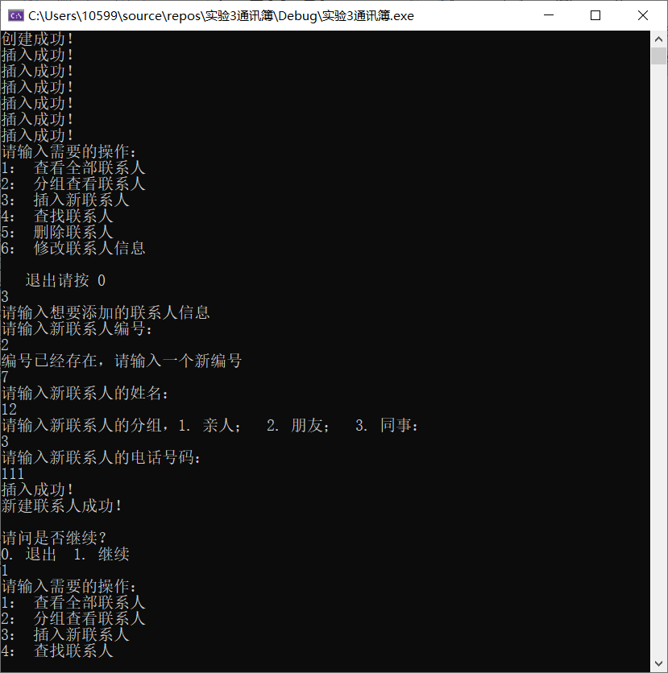
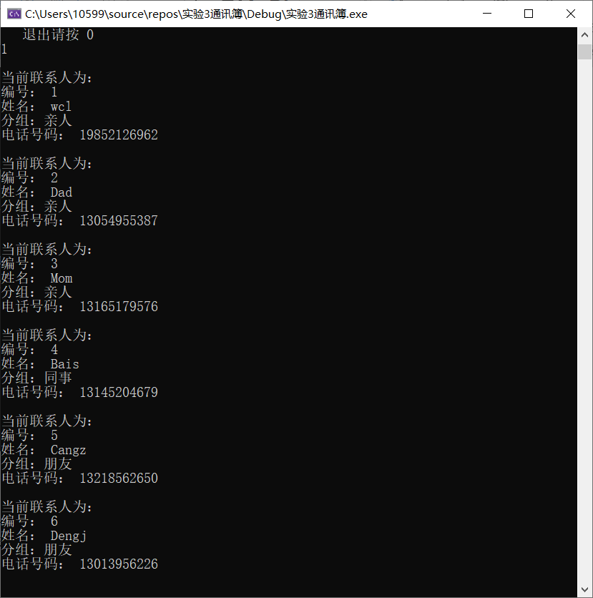
【实验体会】
由于顺序表可以进行随机访问，查找某人电话号码，添加新记录，修改记录，删除记录，打印亲人清单、朋友清单或同事清单以及退出十分便捷。需要注意的是last和循环的配合使用。

